Escola Municipal de Educação Básica Augustinho Marcon.
Catanduvas, dezembro de 2020.
Diretora: Tatiana Bittencourt Menegat.
Assessora Técnica Pedagógica: Maristela Apª. Borella Baraúna.
Assessora Técnica Administrativa: Margarete Petter Dutra.
Professora: Daniela Garbin.
1º ano.

SEQUÊNCIA DIDÁTICA - TECENDO O SABER - 14 A 18 DE DEZEMBRO.

1 - ATIVIDADE
VAMOS AJUDAR O PAPAI NOEL? SÃO TANTOS PRESENTES QUE ELE NÃO CONSEGUIU CONTAR. CONTE,ESCREVA O NÚMERO NO QUADRO E DEPOIS VAMOS COLORIR BEM BONITO!
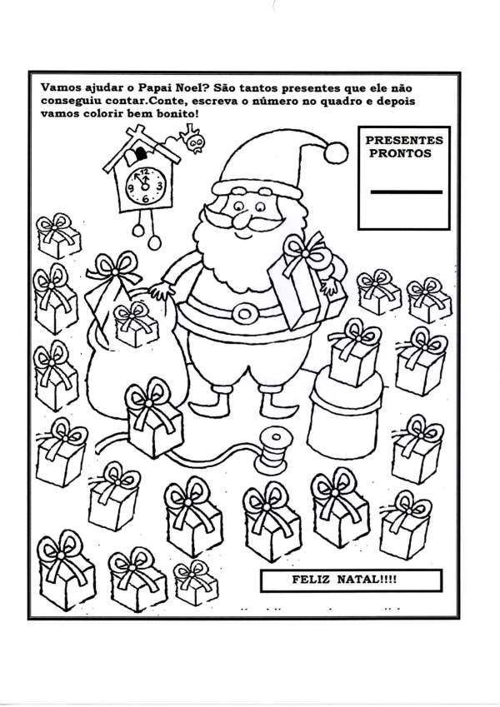

2 - ATIVIDADE
ALFABETO NATALINO
ESCREVA, UTILIZANDO AS LETRAS DO ALFABETO, PALAVARAS QUE LEMBRAM O NATAL PARA VOCÊ! SEJA BEM CRIATIVO!

